**МІНІСТЕРСТВО ОСВІТИ І НАУКИ УКРАЇНИ**

**НАЦІОНАЛЬНИЙ УНІВЕРСИТЕТ “ЛЬВІВСЬКА ПОЛІТЕХНІКА”**

**Н-Н ІНСТИТУТ ПІДПРИЄМНИЦТВА ТА ПЕРСПЕКТИВНИХ ТЕХНОЛОГІЙ**



**ЗВІТ**

до виконаної лабораторної роботи №3

на тему

***«*ПРЕДСТАВЛЕННЯ. ТРИГЕРИ. ЗБЕРЕЖЕНІ ПРОЦЕДУРИ. ТРАНЗАКЦІЇ*»***

Виконав:

студент гр. КН-214

**Дубницький Ю.І.**

Прийняла:

**Машевська М.В.**

**Львів–2019**

**Лабораторна робота №3  
Мета – ПРЕДСТАВЛЕННЯ. ТРИГЕРИ. ЗБЕРЕЖЕНІ ПРОЦЕДУРИ. ТРАНЗАКЦІЇ**

**Завдання:**

1)Використовуючи загальне завдання Лабораторної роботи №2, придумати 2

таблиці "Представлення" та реалізувати загалом 5 запитів на отримання даних з

таблиць "Представлення". Перевірити оновлюваність таблиць "Представлень",

шляхом внесення змін в базові таблиці та виконання запитів до таблиць

"Представлень".

2) Використовуючи БД із Лабораторної роботи №2, ввести числові атрибути.

Придумати та реалізувати 2 тригери (на додавання даних та оновлення даних).

3) Використовуючи БД із Лабораторної роботи №2, ввести придумати та реалізувати

1 користувацьку функцію та 1 процедуру.

1.

//1 view

create view all_people_work as

select * from family4.people

where people.Робота = true

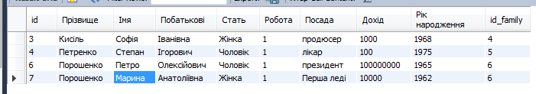

//2 view

create view all_people_nowork as

select family4.family.children,

family4.people.Прізвище,

family4.people.Імя,

family4.people.Побатькові,

family4.people.Стать,

family4.people.Робота,

family4.people.Посада,

family4.people.Дохід,

family4.people.`Рік народження`

from

(family4.people

join family4.family on family4.people.id_family = family4.family.id

)

where family4.people.Робота = false

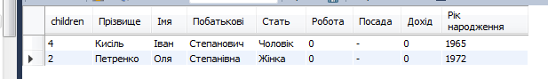

//select1

select * from family4.all_people_work

where all_people_work.`Рік народження` > 1970



//select2

select * from family4.all_people_work

where all_people_work.Дохід > 300

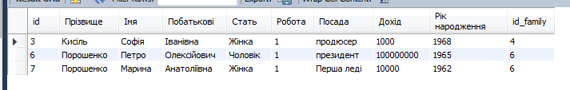

//select3

select * from family4.all_people_work

where all_people_work.Стать = 'Чоловік' and all_people_work.`Рік народження`

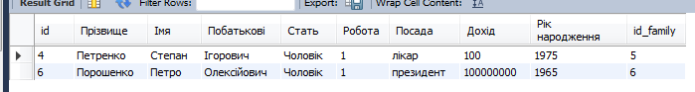

//select4

select * from family4.all_people_nowork

where all_people_nowork.children > 3

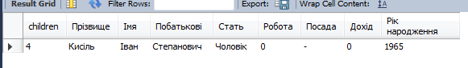

//select5

select * from family4.all_people_nowork

inner join family4.all_people_work

on all_people_nowork.Прізвище = all_people_work.Прізвище

where all_people_work.Робота = false or all_people_nowork.Робота = false

group by all_people_work.id_family;



2.

create trigger family_add_update

after insert on family

for each row

update family4.people

set id_family = new.id

where id=new.id_man

create trigger people_add

before insert on people

for each row

set new.hours_add = curdate();

create trigger people_update

before update on people

for each row

set new.date_update = curdate();

create trigger family_update

before update on family

for each row

set new.date_update = curdate();

create trigger family_add

before update on family

for each row

set new.date_add = curdate();

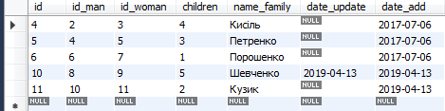

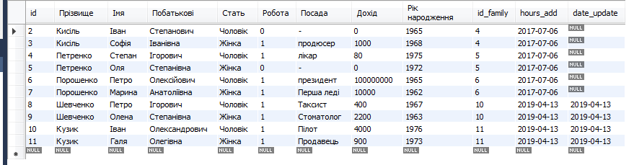

3.

delimiter $$

create procedure peopleWorkOrNot(in working boolean)

begin

select * from family4.people where Робота = working;

end $$

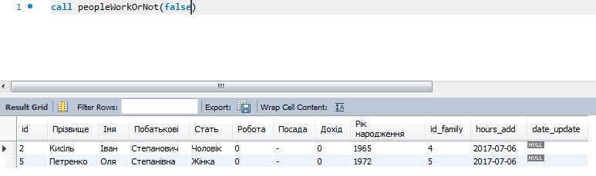

DELIMITER $$

CREATE FUNCTION age_funct(a int4) RETURNS int4 DETERMINISTIC

BEGIN

DECLARE avg_children int4 DEFAULT 0;

SELECT AVG(children) INTO avg_children FROM family4.family;

RETURN (ROUND(ABS(a - avg_children)));

END $$

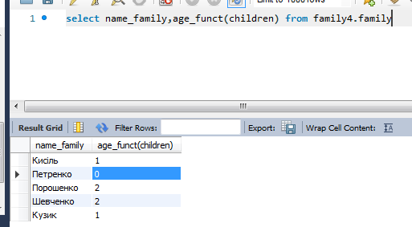

Висновок: я навчився створювати представлення , тригери ,процедури і функції.